拾金不昧的退休工人
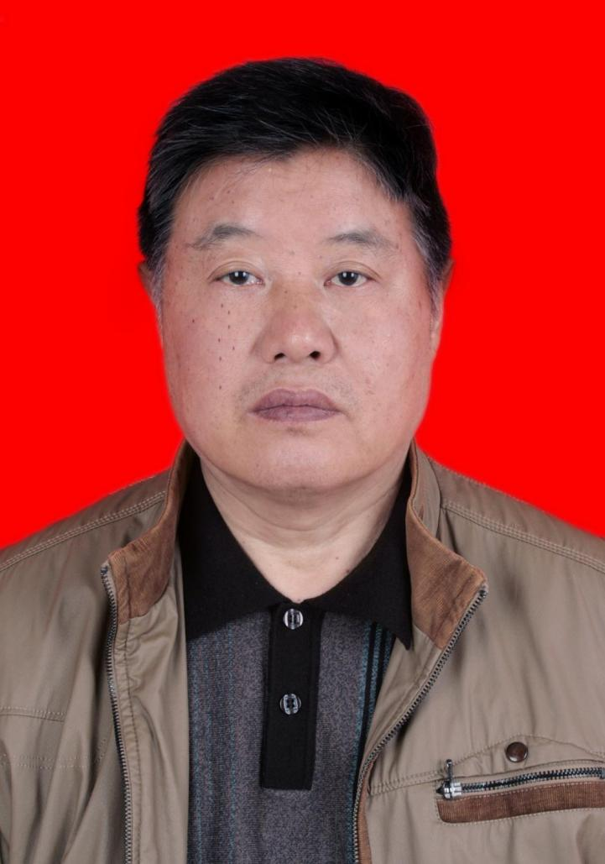
葛贵云，含山县灯泡厂退休工人。7月28日家住含山县竹园路的葛老伯，骑电动车接孙子回家时，在离家不远处捡到一个钱包。他打开一看，里面有很多现金，还有苹果手机、金项链及病例单据等物品。葛老伯想人家丢了这么多钱，一定非常着急打算将钱包送到派出所，没过多久，就听到了电话的铃声。通过核实葛老伯将钱包交还给王女士。原来当天王女士带着给弟弟看病的2万多元及看病单据等，准备到医院为弟弟交治疗费。就在王女士期间想打电话时才发现钱包丢失了，这让她一下懵了。钱包里不仅有给弟弟看病用的救命钱、贵重物品，还有弟弟报销凭证的20多万元单据等。葛老伯的善行赢得人们尊敬。

